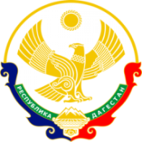
МИНИСТЕРСТВО ОБРАЗОВАНИЯ И НАУКИ РЕСПУБЛИКИ ДАГЕСТАН

МКОУ «Н-Каранайская оош»

Россия, Республика Дагестан, 368208, Буйнакский район село Н-Каранай,

ул. Имама Газимагомеда 30, azizat.abdulaeva@mail.ru

Информация о
мероприятиях по реализации государственной программы Республики Дагестан «Комплексная программа противодействия идеологии терроризма в Республики Дагестан на 2020 год»
в МКОУ «Н-Каранайская оош»
за IV квартал 2018г.

 | Наименование мероприятия | Краткая информация о ходе реализации мероприятий | Исполнители

1 | Проведение по территориальным округам республики межведомственных республиканских семинаров-совещаний «Эффективность работы управлений образования по противодействию идеологии терроризма в части индивидуального профилактического воздействия на лиц, наиболее подверженных влиянию идеологии терроризма» | Совещание учителей о правилах поведения при терроризме. Проводила зам по ВР Абдулаева А.М. Присутствовали 14 учителей. На совещание был приглашен администратор села: Бартыханов А.А. | МКОУ «Н-Каранайская оош»
2 | Разработка, издание и бесплатное распространение в учебных заведениях, учреждениях, организациях в РД брошюр, буклетов, агитплакатов по вопросам профилактики экстремизма и терроризма, пропаганды религиозной терпимости | Раздавали учащимся памятки «Терроризму-нет!». Охватили всех учащихся школы- 42 учащихся. | МКОУ «Н-Каранайская оош»
3 | Организация на республиканском и муниципальном телевидении, в республиканских и муниципальных печатных и электронных СМИ циклов передач, публикаций, направленных на профилактику экстремизма и терроризма, пропаганду народных традиций и обычаев, укрепление единства и добрососедских отношений между народами Дагестана, а также освещающих актуальные вопросы государственно-конфессиональных отношений |  | МКОУ «Н-Каранайская оош»
4 | Проведение в образовательных учреждениях мероприятий (классных часов, круглых столов, встреч и семинаров) по вопросам противодействия идеологии терроризма в сфере межнациональных отношений и национальной политики в Республике Дагестан | Были проведены ряд классных часов на соответствующую тему во всех классах. Классные часы провели классные руководители.  Так же был проведен республиканский урок на тему: «Экстремизму - Нет!». Провела учитель истории Магомедова С.А.  Был проведен конкурс рисунков «Дети против террора».  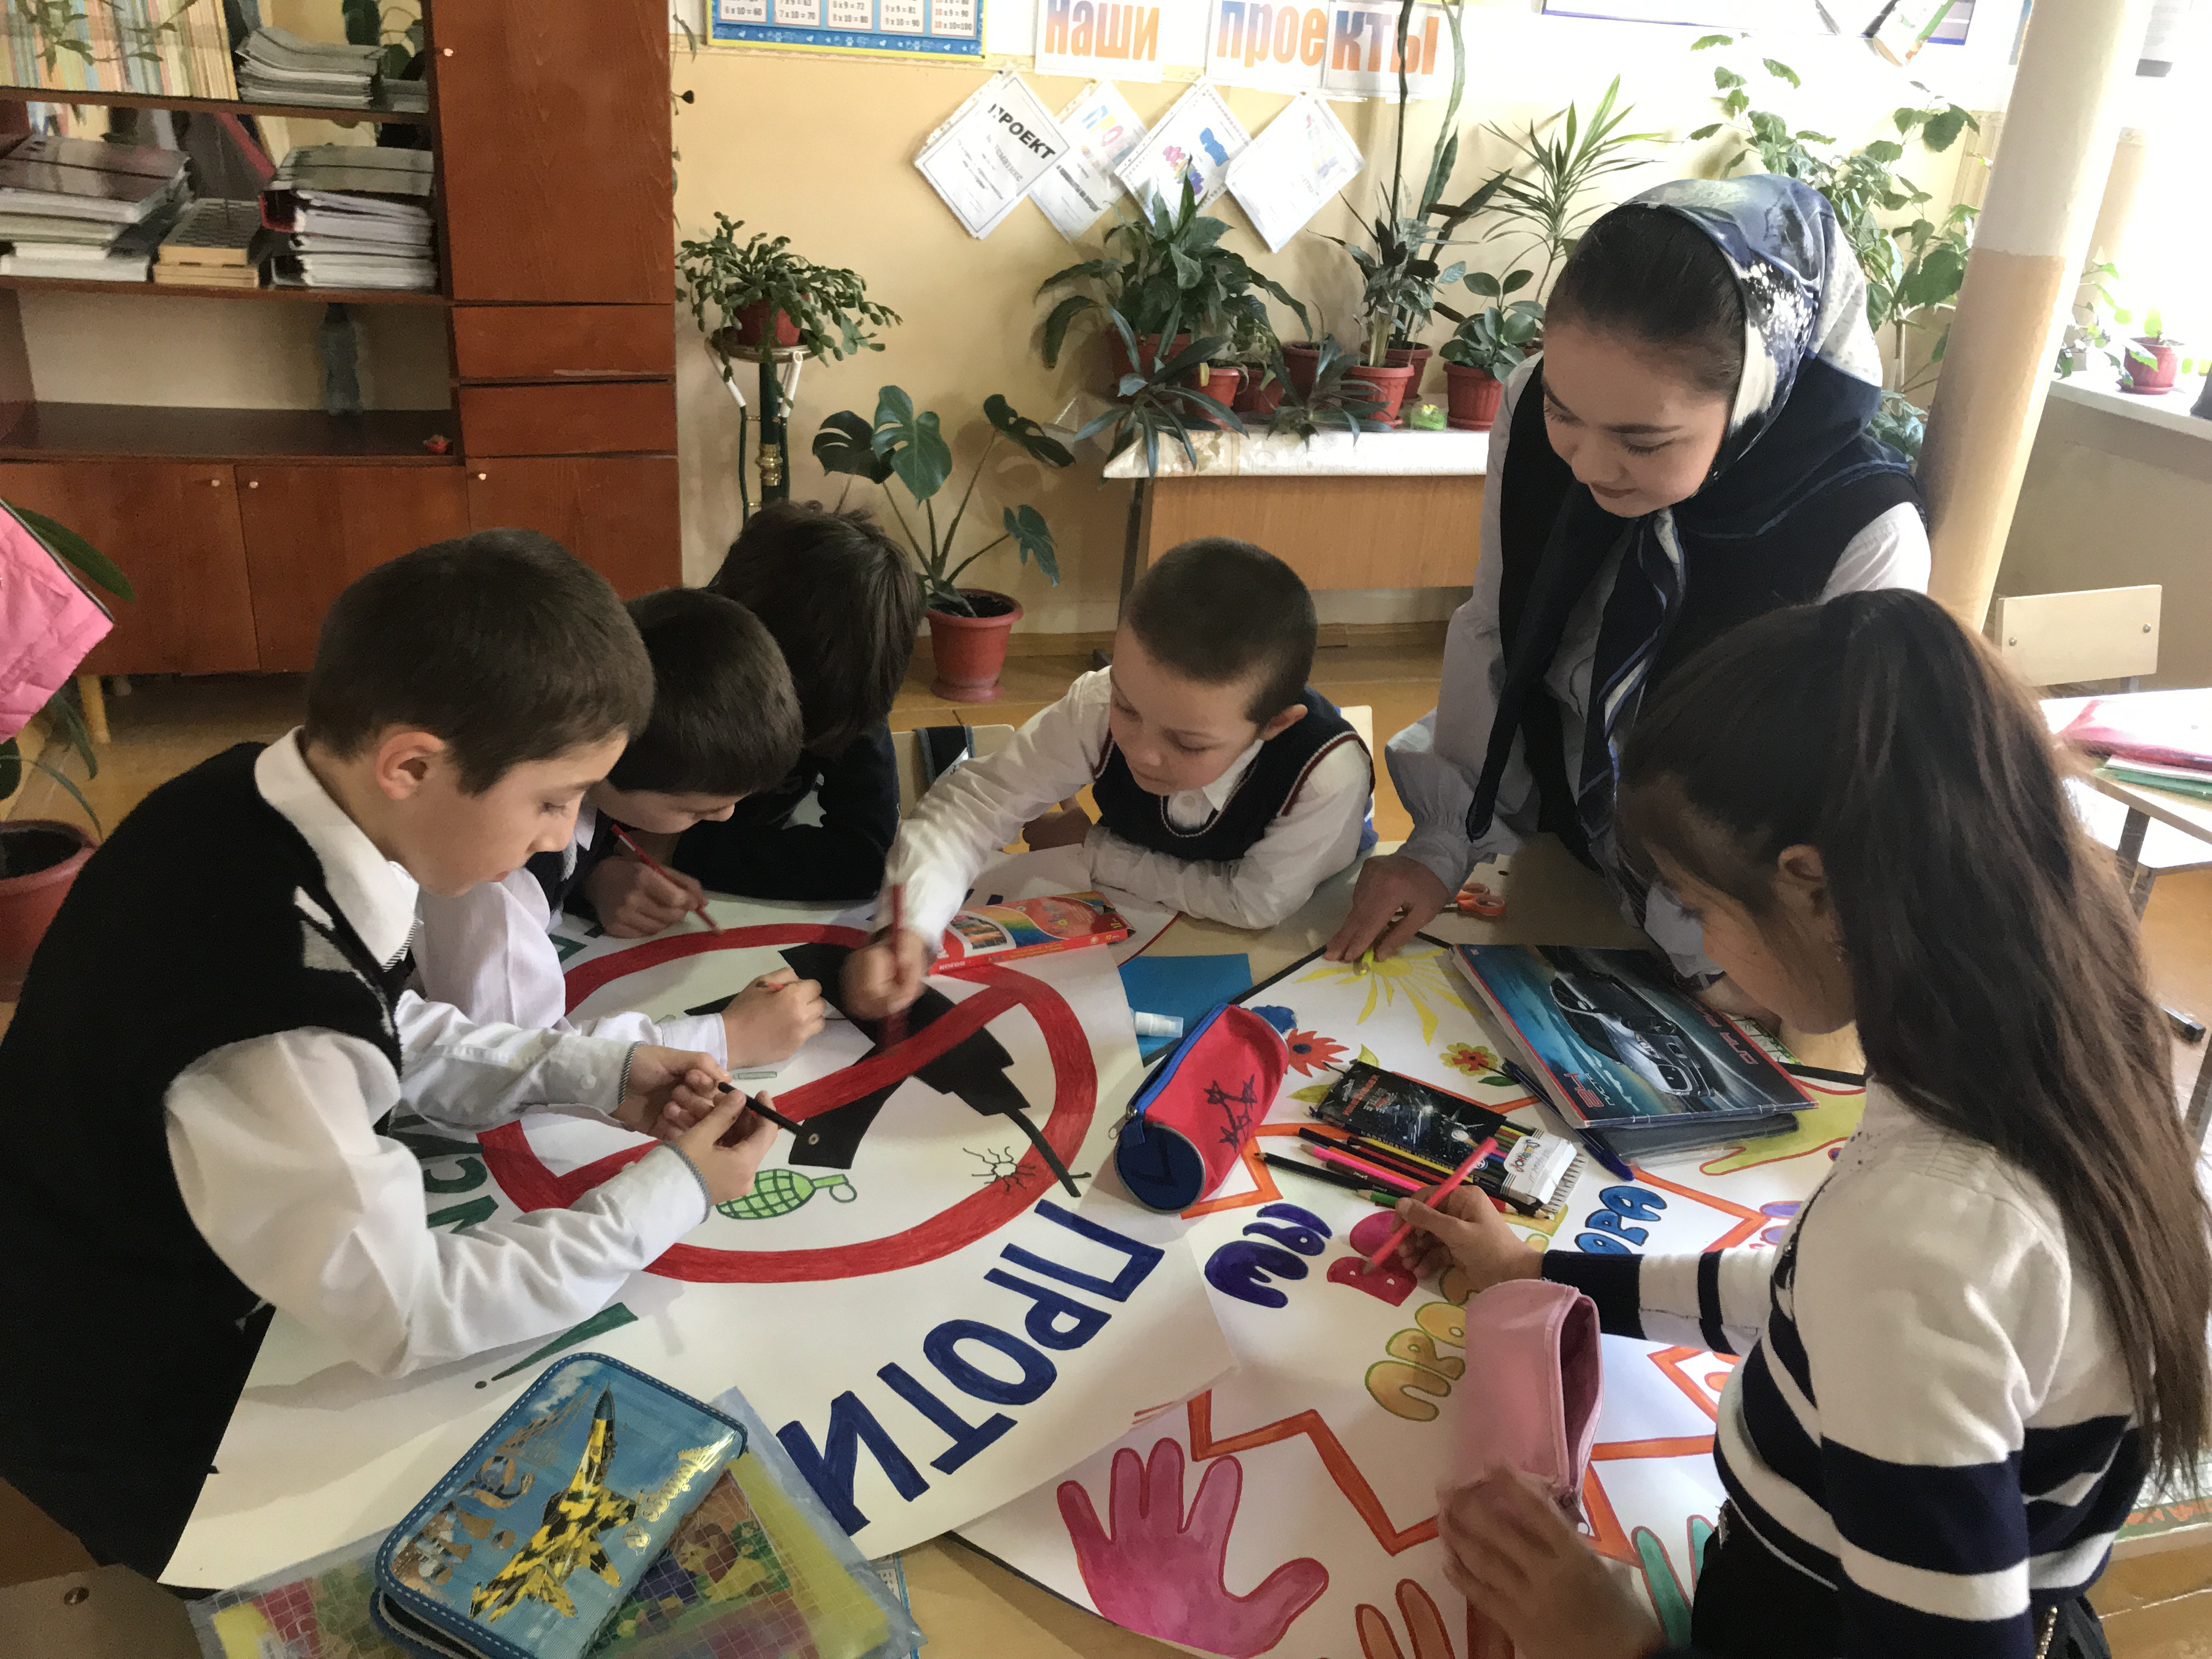  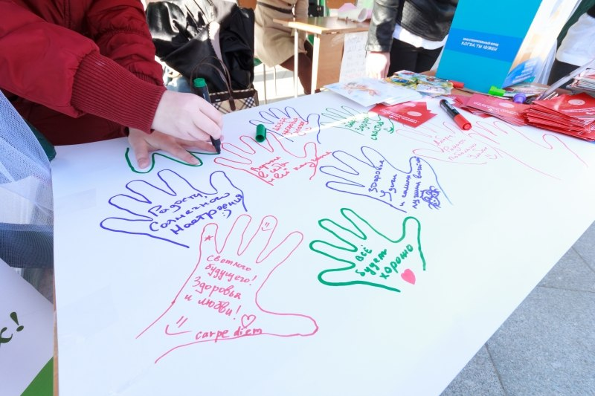
4 |  |  | МКОУ «Н-Каранайская оош»
5 | Проведение мероприятий индивидуального профилактического воздействия на лиц, наиболее подверженных влиянию идеологии терроризма, с участием представителей общественных и религиозных организаций, деятелей культуры и искусства
6 | Внедрение в учебный процесс образовательных организаций учебных материалов, раскрывающих преступную сущность идеологии терроризма
7 | Проведение республиканского семинара «Роль студенческих молодежных центров в противодействии экстремизму и терроризму»
8 | Размещение на сайтах образовательных организаций информации для родителей и обучающихся по противодействию идеологии экстремизма и терроризма
9 | Организация повсеместного проведения по линии органов ученического самоуправления акций по противодействию идеологии терроризма под девизом «Я, Ты, Он, Она – вместе целая страна»
11 | Проведение республиканского смотра-конкурса художественной самодеятельности учащихся «Очаг мой – родной Дагестан»
12 | Проведение регионального этапа Всероссийской военно-спортивной игры «Орленок», посвященной Победе в Великой Отечественной войне
13 | Проведение республиканского конкурса исследовательских и творческих работ «И гордо реет флаг державный», посвященного истории государственной символики Российской Федерации и Республики Дагестан
14 | Проведение регионального этапа Всероссийского фестиваля спортивных единоборств среди обучающихся образовательных учреждений, приуроченного ко Дню единства народов Дагестана
15 | Осуществление анализа системы религиозного образования. Приведение функционирования религиозных образовательных организаций в соответствие с законодательством Российской Федерации (лицензирование, регистрация, корректировка (при необходимости) образовательных программ)
16 | Осуществление анализа и мониторинга выбора модулей курса «Основы религиозных культур и светской этики»
17 | Разработка и введение образовательного проекта факультативных занятий в образовательных организациях «Многонациональная Россия – многонациональный Дагестан» и обеспечение проведения обучения по вышеуказанному проекту
18 | Организация и проведение курсов повышения квалификации преподавателей общеобразовательных учреждений, курирующих вопросы противодействия идеологии терроризма (заместители по воспитательной работе, организаторы)
19 | Проведение Всероссийского спортивно-патриотического фестиваля кадетских классов «Пламя Победы», приуроченного к государственным праздникам России
20 | Организация межрегионального молодежного семинара для специалистов в сфере профилактики экстремизма в молодежной среде с целью обмена опытом и разработки практических рекомендаций (соисполнители)
21 | Реализация проекта «Мирный Дагестан» (соисполнители)
22 | Поддержка преподавания русского языка, естественных и гуманитарных учебных дисциплин в исламских образовательных учебных заведениях

Отчет использования в образовательных учреждениях информационно- методических материалов по противодействию терроризму и экстремизму, представленных на сайте Минобрнауки РД
за _IV_квартал 2018 г.
№ | Наименование используемого информационного материала | В каком мероприятии использовался | Дата проведения | Место проведения | Ответственный за проведения | В каких классах проведено | Сколько детей охвачено | результат
1 | Комплексная безопасность образовательных учреждений в условиях поликультурного общения «Анти-террор» | Терроризму и экстремизму  «НЕТ» | 20.10.18г. | МКОУ «Н-Каранайская ООШ» | Педагог-психолог | 9 | 4 | Средний уровень толерантности

